13.12.24

8-А-Б клас

Історія України

Вч. Рзаєва Н.О.

**Тема: Практичне заняття. Устрій Запорізької Січі.**

**Мета:** закріпити знання про причини виникнення українського козацтва та особливості військово-політичної організації Запорізької Січі та його значення; визначити особливості військового мистецтва українського козацького війська, вчити учнів описувати характерні риси козацьких традицій і побуту; розвивати вміння учнів самостійно досліджувати історичні джерела, виділяти необхідну інформацію, аналізувати, систематизувати та узагальнювати її для пошуку відповідей на поставлене запитання; виховувати повагу та гордість до історичного минулого нашого народу. **Актуалізація опорних знань**

# Закінчити речення

# Яку роль в житті козацтва відігравала православна церква і чому? _____

# Якою господарською діяльністю займалися козаки? ______

# Чому козаки завжди працювали озброєними? ______

# Чому український народ бачив у козаках своїх захисників? _______

**Мотивація навчальної діяльності**

У кожного народу є свої святині, свої легендарні явища. У греків є відважні 300 спартанців, а в українського народу є своє національне явище – українське козацтво Запорозька Січ. Це про неї Микола Гоголь писав: «Так ось вона, Січ! Ось воно те гніздо, звідкіля вилітають усі ті горді, як орли, і дужі, як леви. Ось звідки розливається козацька воля по всій Україні». А ми з вами живемо на цій землі і повинні знати про славних запорожців. З цією метою ми вирушаємо в козацький похід, мандрівку на Запоріжжя разом із славними героями – козаками і станемо свідками тих далеких подій, що складали історію нашої славної України.

**Вивчення нового матеріалу**

**Робота з термінами та поняттями (запишіть)**

Дніпровський Низ — терени з обох боків Дніпра, розташовані за його порогами.

Великий Луг — заплава Дніпра, що простягалася з обох його боків від о. Хортиця приблизно на 100 км і завширшки від 3 до 25 км. Загальна площа — понад мільйон десятин землі. Нині майже вся територія Великого Лугу затоплена штучним Каховським морем.

Запоріжжя — землі в нижній течії Дніпра на південь від Дніпровських порогів.

Запорізька Січ – організація українського козацтва, яка виникла і розвивалася за Дніпровськими порогами, столиця козацької держави і саму козацьку державу також називали Запорізькою Січчю. Вона мала своєрідний адміністративний і політичний устрій, тому дослідники називають його українською козацькою республікою.

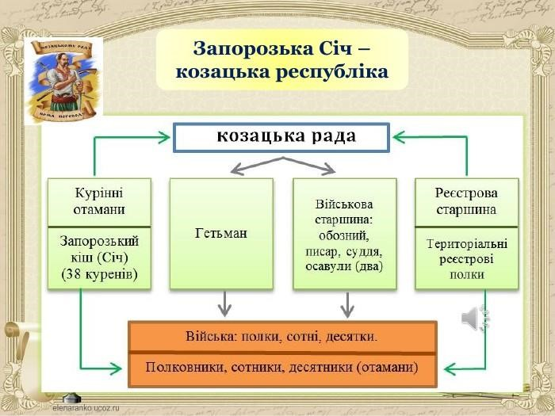Робота зі схемою

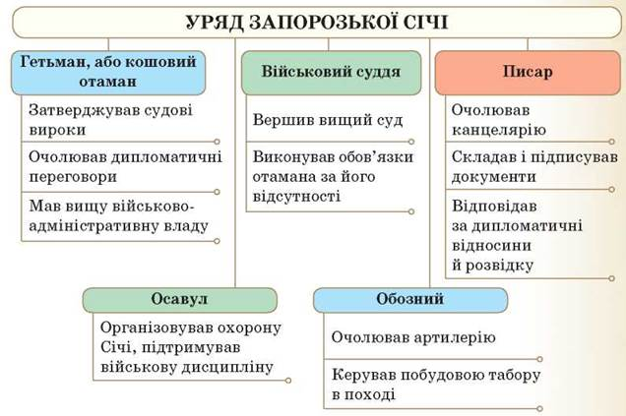

**Історична довідка «Як ставали запорожцями»**

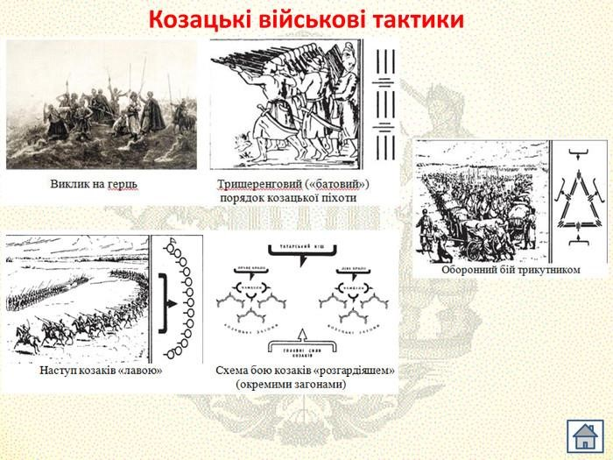

Існує досить поширена думка, що в запорозькі козаки приймали всіх, хто приходив на Січ і вмів перехреститися та сказати, що вірує в Бога. Проте це не так. Щоб стати справжнім козаком, слід було пройти дуже нелегку школу навчання й скласти суворі іспити, які витримували не всі, тож не всі й ставали козаками. Тому новачок, незалежно від віку, приймався спочатку в «молодики». Молодик 7 років учився фехтувати, влучно стріляти, «реп’яхом» на коні сидіти, виконувати бойовий гопак (або його ще називали «січев’юн»), розвивав силу й спритність. Гопак колись був не танцем, а різновидом бойового мистецтва, що полягав у вмінні вести бій найперше ногами з багатьма суперниками. Керували навчанням досвідчені воїни й полководці, при яких юнаки служили джурами. Наприкінці навчання кожен мусив узяти участь у морському поході на Туреччину, виконуючи обов’язки зброєносця.

І лише тоді кандидат у козаки допускався до іспиту на звання запорожця. Такий іспит мав напівжартівливий характер. Спочатку юнак мав з’їсти миску дуже наперченого борщу і випити кварту (2 пляшки) горілки. Опісля пройти по колоді, перекинутій між скелями на березі Дніпра, і не впасти у воду.

Наступне випробування — подолати всі пороги, пливучи човном по Дніпру проти течії. На завершення молодик, осідлавши необ’їждженого коня задом наперед, без сідла й вуздечки мав проскакати по степу й благополучно повернутися. Перевіряли новачка й на такі якості, як кмітливість, товариськість, уміння не розгублюватись у складних ситуаціях.

Загалом же навчання в козацьких школах тривало досить довго, і навчання було всебічним: козак повинен був не тільки бути неперевершеним воїном, але так само знати грамоту, основи астрономії, медицини. Усім відомо, що кожен козак мав вірного друга — коня, тому кожен доглядав свого вірного товариша і при потребі лікував його. Тож знання з ветеринарії також слід було засвоювати. Кепський козак, який не вмів грати бодай би на одному народному інструменті, чи не вмів би співати й танцювати. А більших дотепників, ніж козаки, на той час важко було зустріти. Більш талановиті навчалися ще й основам дипломатії, вивчали іноземні мови, оскільки у невтомній боротьбі доводилося стикатися з різними країнами, а почасти козаки ще й наймалися, щоб використати своє вміння воїна.

Тож козаком бути — це почесно, але стати ним — надзвичайно складно.

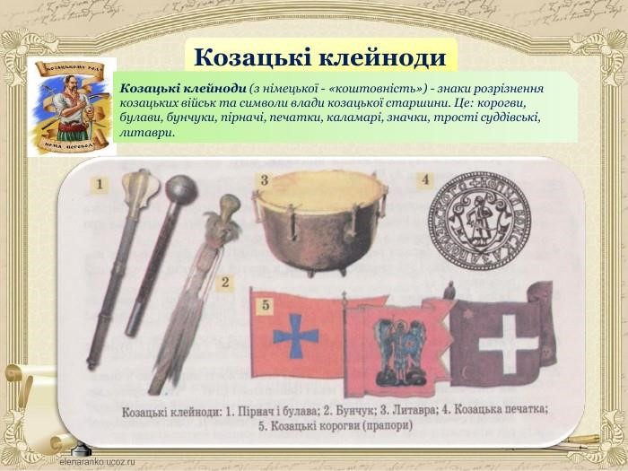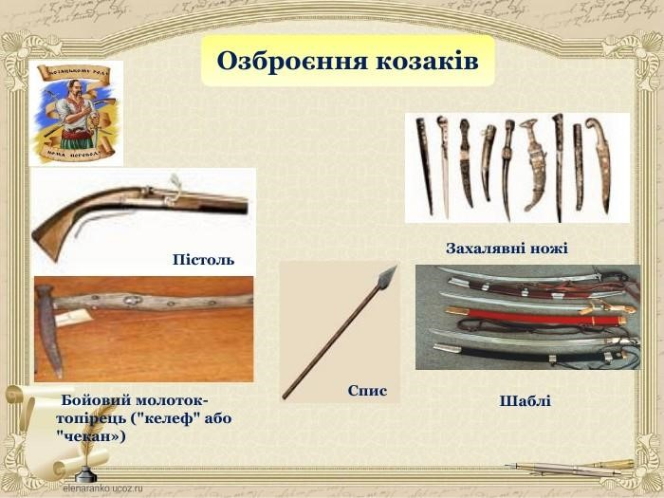

**Узагальнення. Систематизація. Рефлексія.**

**Віртуальна подорож на Січ:** [**https://cutt.ly/kkCXHne**](https://cutt.ly/kkCXHne)

**Домашнє завдання:**

* **Опрацювати опорний конспект.**
* **Написати твір-опис «Подорож на Січ» (для учнів, які не виконали)**

Завдання надсилайте на освітню платформу Human, або на ел. адресу nataliarzaeva5@gmail.com

Бажаю успіху у навчанні!